
TRANSPORTES ANTARES S.A.S
Manual de usuario
Dashboard
Vista general operativa e indicadores del día

Versión 1.0 · 1 de julio de 2026 · Uso interno y capacitación

⬅ Volver al índice

1. Objetivo del módulo
El Dashboard es la pantalla de inicio del portal. Ofrece una vista consolidada del estado operativo del día: viajes en curso, solicitudes pendientes, alertas críticas (documentos por vencer, retrasos) y accesos directos a las tareas más frecuentes.
A quién va dirigido: todos los roles lo ven al iniciar sesión, con información ajustada a su alcance (un cliente ve solo sus propios viajes/solicitudes; un administrador ve el consolidado de toda la operación).
Acceso: menú lateral → General → Dashboard (también es la pantalla que se muestra automáticamente después de iniciar sesión).

2. Vista general
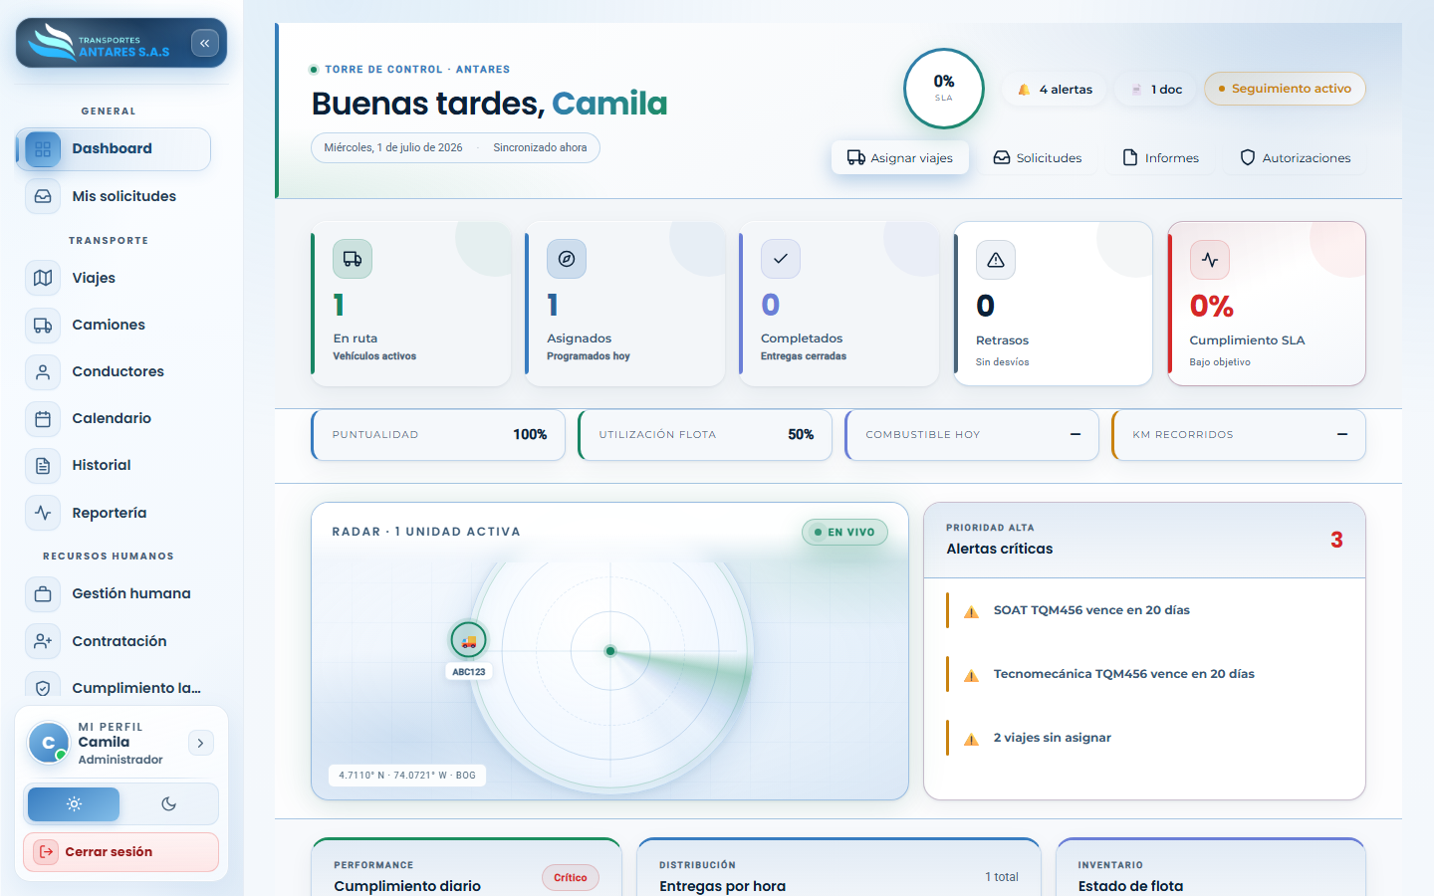
Vista general del Dashboard

La pantalla se organiza en bloques:
- Encabezado de bienvenida — saludo personalizado, fecha y hora de sincronización, indicador de SLA (cumplimiento de niveles de servicio) y accesos rápidos: Asignar viajes, Solicitudes, Informes, Autorizaciones.
- Tarjetas de indicadores (KPI) — en ruta, asignados hoy, completados, retrasos y % de cumplimiento SLA.
- Barra de métricas secundarias — puntualidad, utilización de flota, combustible del día y kilómetros recorridos.
- Radar de flota en vivo — mapa esquemático con la posición de las unidades activas.
- Alertas críticas — lista priorizada de pendientes: documentos por vencer (SOAT, tecnomecánica), viajes sin asignar, etc.
- Paneles inferiores (al desplazarse hacia abajo) — cumplimiento diario, distribución de entregas por hora e inventario del estado de la flota.

3. Pasos: uso diario del Dashboard
- Revise las alertas críticas al iniciar el día: haga clic sobre cualquier alerta para ir directo al módulo relacionado (por ejemplo, un vencimiento de SOAT lo lleva a Camiones).
- Use los accesos rápidos del encabezado para saltar directamente a Asignar viajes, Solicitudes, Informes o Autorizaciones sin pasar por el menú lateral.
- Consulte el radar de flota para ver, de un vistazo, cuántas unidades están activas y su ubicación aproximada.
- Verifique el cumplimiento SLA y la puntualidad; un valor bajo (en rojo) indica que se deben revisar los viajes en curso desde el módulo Viajes.

4. Preguntas frecuentes
- ¿Por qué mi Dashboard muestra menos información que el de un compañero? El contenido depende del rol y los permisos asignados; un cliente solo ve datos de su propia empresa.
- ¿Con qué frecuencia se actualiza la información? El encabezado indica «Sincronizado ahora»; el portal actualiza los indicadores automáticamente al navegar y de forma periódica en segundo plano.
- ¿Puedo personalizar las tarjetas del Dashboard? El diseño de este panel es fijo; para reportes personalizables use el módulo Centro de reportería.
⬅ Volver al índice · Siguiente: Mis solicitudes ➡

